说明：该方案只是临时过渡方案，不推荐使用，若办公业务需求必须使用windows系统，推荐使用统信的彩虹平台方案，可实现UOS系统与windows系统的一键切换，以及在UOS桌面直接安装windows应用及运行基于IE浏览器的业务系统等，极大方便客户的日常使用，有需要可以联系统信的销售或者4008588488进行咨询。

功能概述
为了满足特殊场景下需要使用到Windows+UOS双系统模式，本方案主要介绍 Windows+UOS 双系统安装过程，其中Windows系统安装部分请自行百度安装方案，本文将不展开介绍。

准备环境
- 下载好UOS系统镜像（AMD64），下载地址：https://www.chinauos.com/resource/download-professional
- 下载好windows系统镜像，由于版权原因请自行百度查找下载地址进行下载；
- 通过U盘制作好UOS系统启动盘，制作方法见统信桌面专业版【启动盘制作工具】使用介绍
- 通过U盘制作Windows系统启动盘，由于版权原因制作方法请参考百度的方法；

安装步骤

步骤一：安装Windows系统
将制作好的Windows启动U盘插入到电脑，在BIOS中设置从U盘启动，进入windows启动盘，正常安装完成windows系统，安装步骤省略，请自行百度安装Windows的方法；

步骤二：在Windows系统中压缩一块空白空间
待Windows系统安装完成后，需要压缩一块空白的空间区域用来安装UOS系统，该区域建议大小在80GB以上。
具备方法：右键我的电脑——管理——磁盘管理，选择单独一个非系统盘磁盘删除盘（这里注意选择提前将重要文件移出备份）或者压缩一部分空间出来。
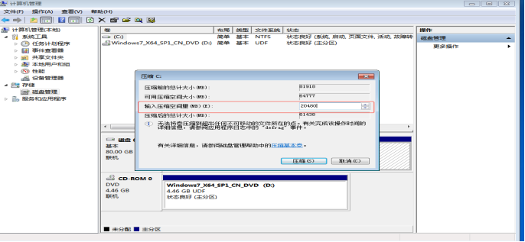
压缩磁盘空间的方法

步骤三：从U盘启动
将制作好的UOS系统启动盘插入电脑，电脑开机按F2/F10/F12（#若不是这几个按钮，请联系整机厂家咨询）进入BIOS选择从U盘启动，进入U盘后看到UOS的镜像文件；
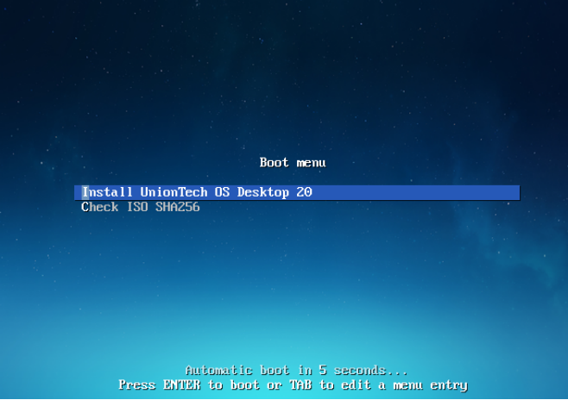
进入安装界面

步骤四：选择语言
选择需要的语言，默认点击下一步
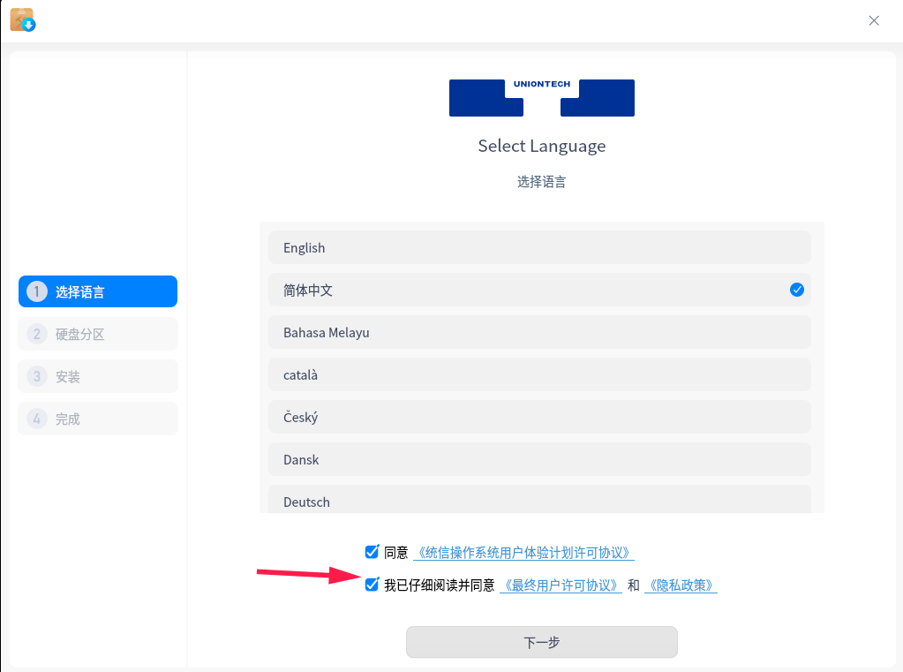
选择语言

步骤五：手动安装UOS系统
选择手动安装，并选择 windows上划分出的那部分空间进行安装UOS系统，如下图所示：
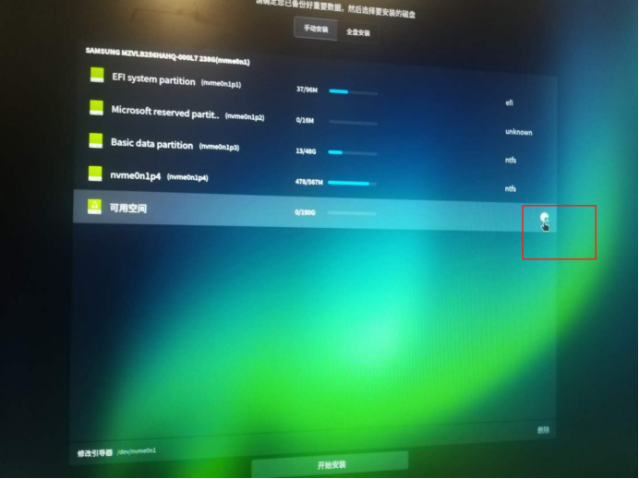

步骤六：手动分区
如何将该可用空间进行手动分区安装，请参考：统信桌面专业版【手动分区安装UOS系统】介绍中的步骤五及后面的安装步骤
手动创建分区，推荐分区类型和大小如下表：
类型 | 文件系统 | 挂载点 | 推荐分区大小
主分区 | Ext4 | /boot | 2048MB
主分区/逻辑分区 | 交换分区 | 不使用 | 8192MB
主分区/逻辑分区 | efi | 不使用 | 300MB
主分区/逻辑分区 | Ext4 | / | 剩余全部空间
注意：如果电脑只有一块机械盘，在安装Windows系统后又划分了多个分区的情况下，在安装UOS系统过程中如果全部使用主分区，可能提报错导致无法进行分区，此事需要将分区的类型改为逻辑分区（见上表格）

安装过程遇到报错，可参考：安装问题排错
硬盘分区过程：
按上表中设置/boot分区，类型：主分区、位置：起点、文件系统：ext4、挂载点：/boot、大小：2048MB
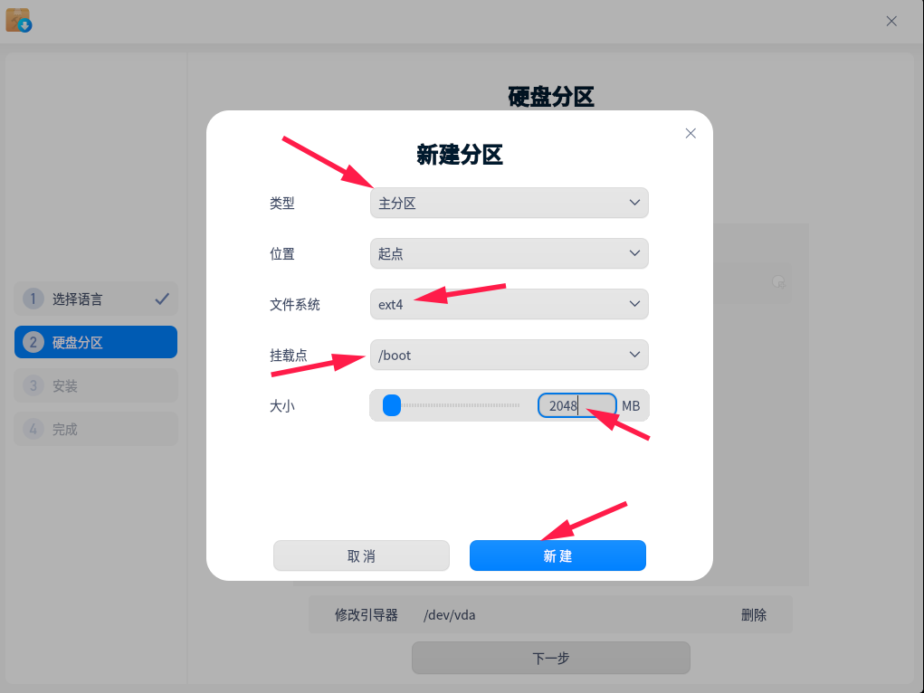
按上表中创建交换分区，类型：主分区、位置：起点、文件系统：交换分区、大小：8192MB
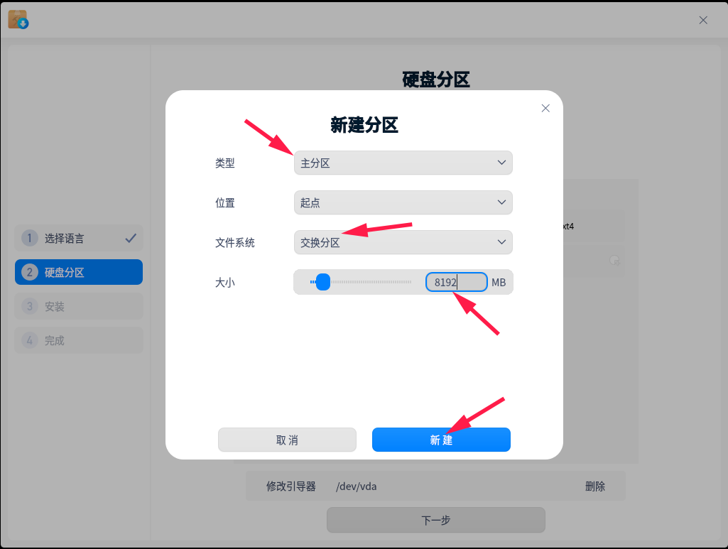
按上表中创建efi分区，类型：主分区/逻辑分区、位置：起点、文件系统：efi、大小：300MB
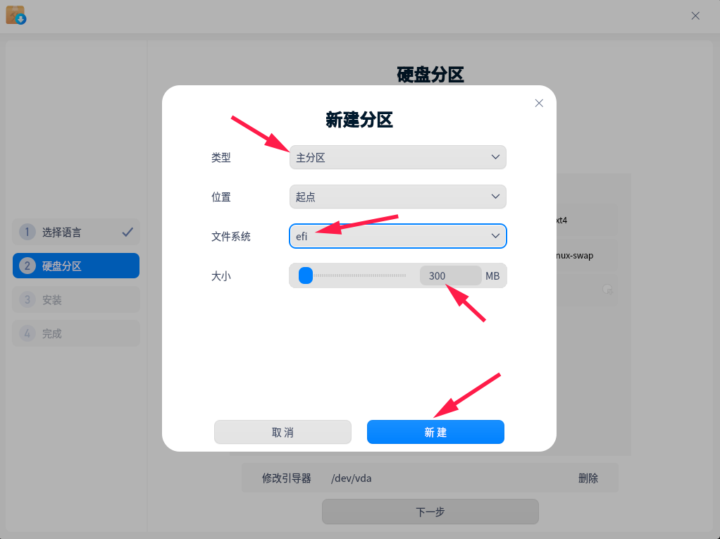
按上表中创建/分区，类型：主分区/逻辑分区、位置：起点、文件系统：ext4、挂载点：/、大小：剩余全部空间
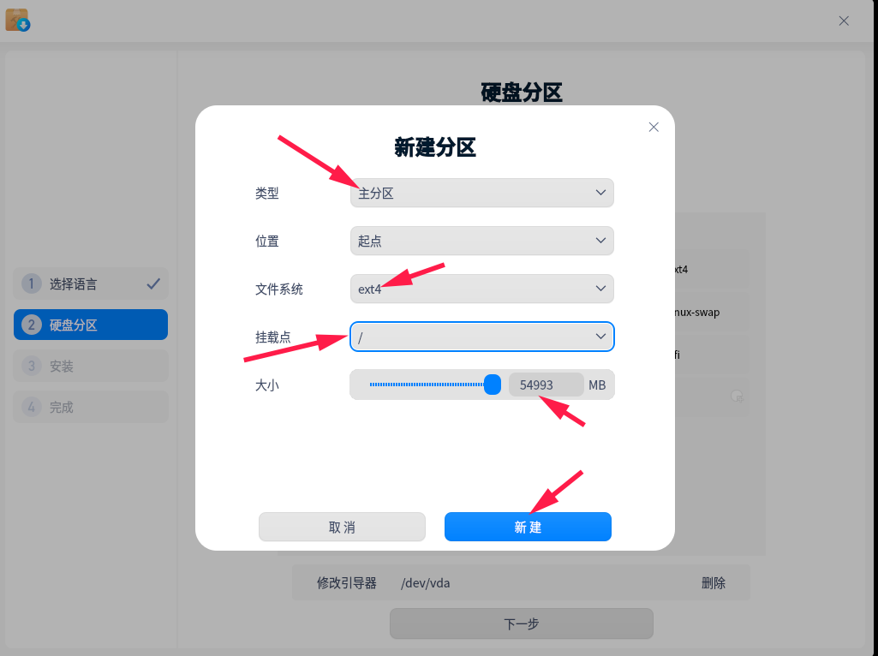
注意：如果需要删除创建的分区，参考如下图片的步骤进行删除
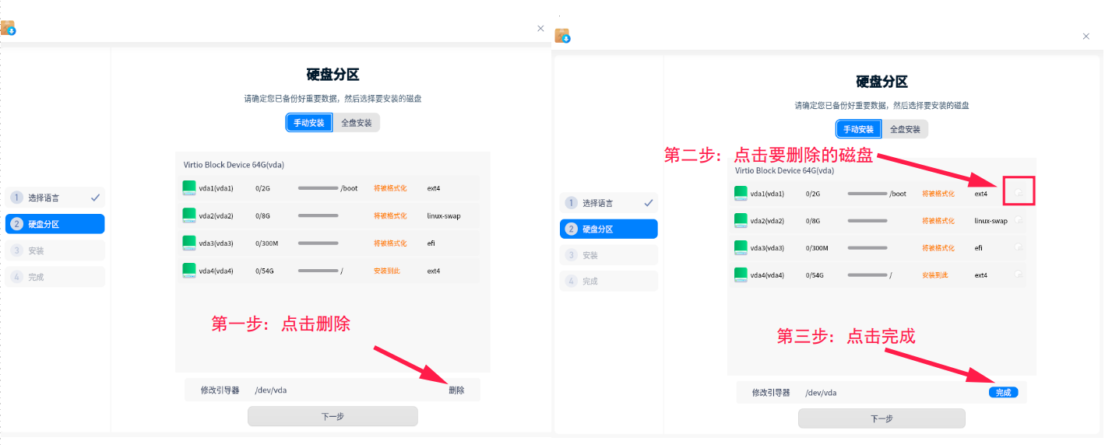
待所有的分区创建完成后，点击下一步开始系统安装，并按照提示完成UOS系统安装即可。
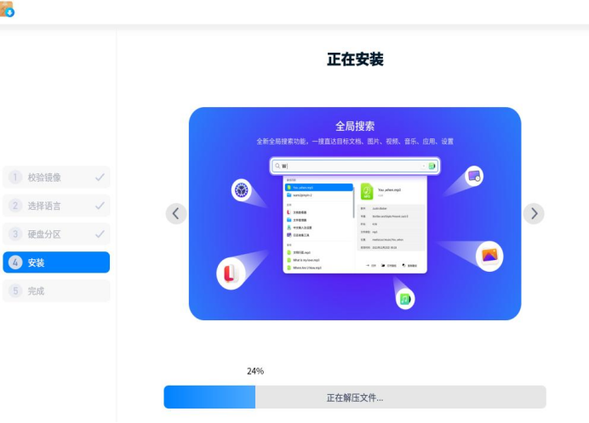

步骤七：grub启动界面
UOS系统安装完成后，可以在grub界面看到UOS与Windows的启动选项，可以根据自己的需求按键盘中的上或下方向键选择系统进入；
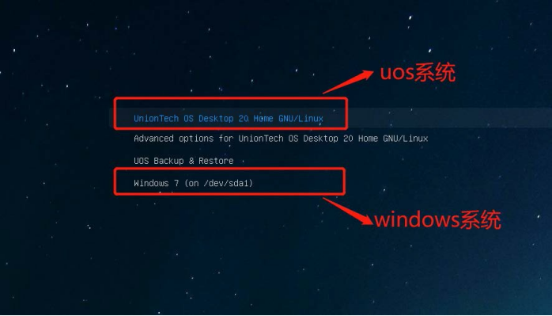
开机显示双系统界面

步骤八：开机启动设置
若每次开机默认想从UOS或者Windows进行启动，则可再UOS系统的 控制中心——通用——启动菜单 中去设置启动项
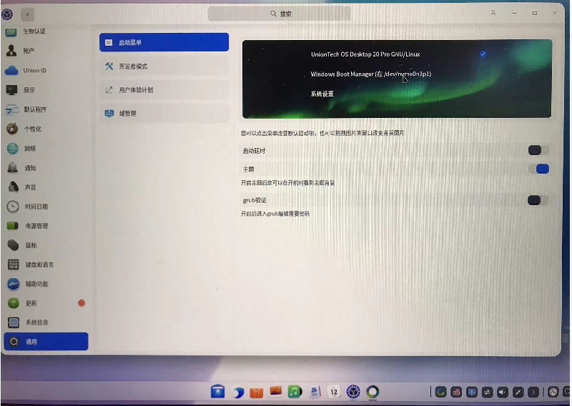
设置开机默认启动项

安装问题排错
问题一：手动分区的过程中提示无法新建分区，提示：检测您的主板引导为EFI，但磁盘格式为MBR，无法直接安装，若要继续完成安装，请在下列解决方案中选择一项进行操作。如下图所示：
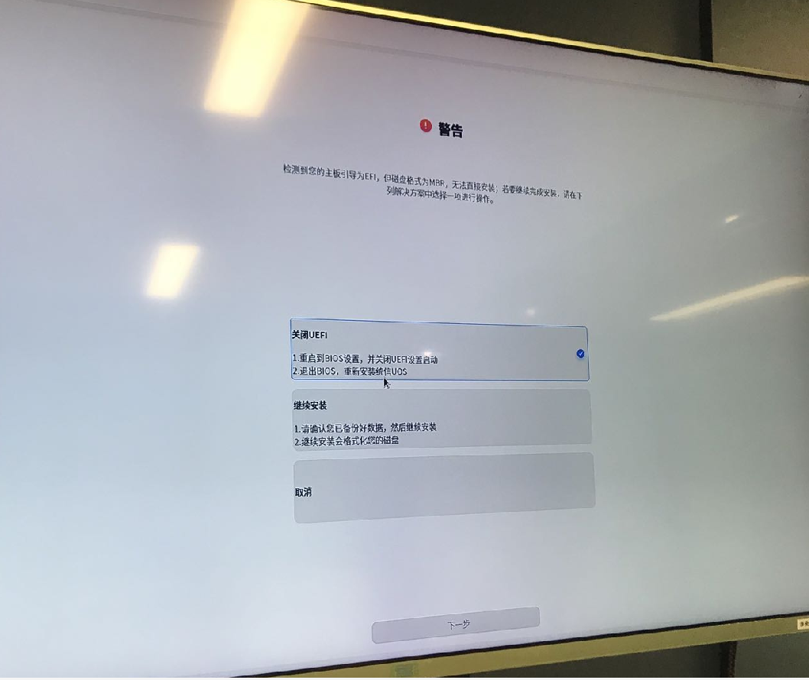
警告报错
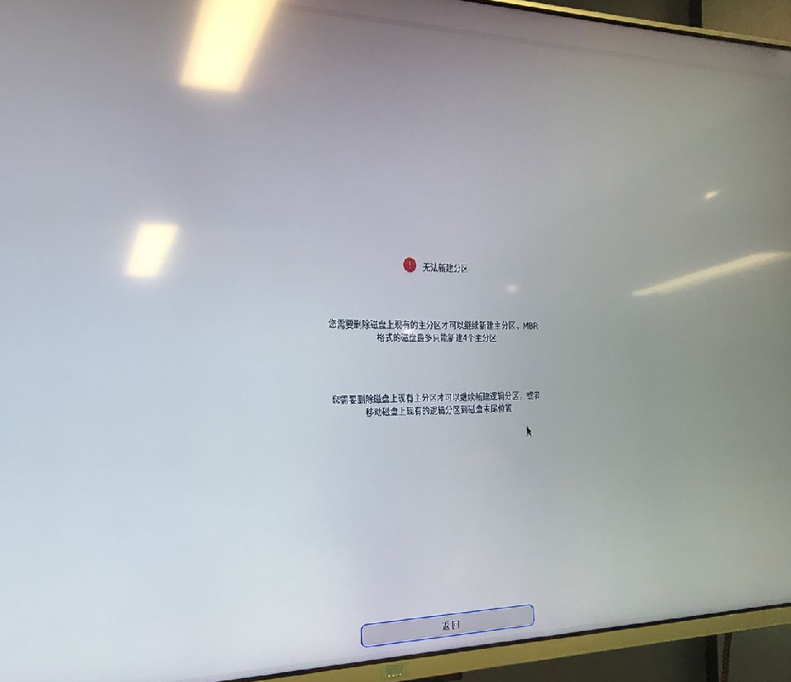
无法新建分区
解决方法：手动分区过程中，可尝试将原来的主分区设置为逻辑分区即可解决。
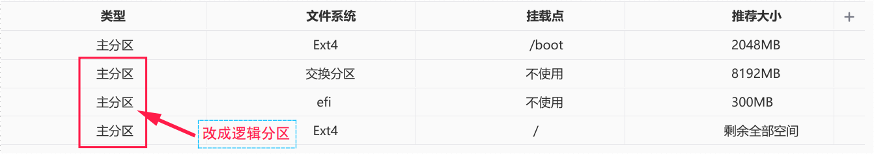
将主分区设置为逻辑分区
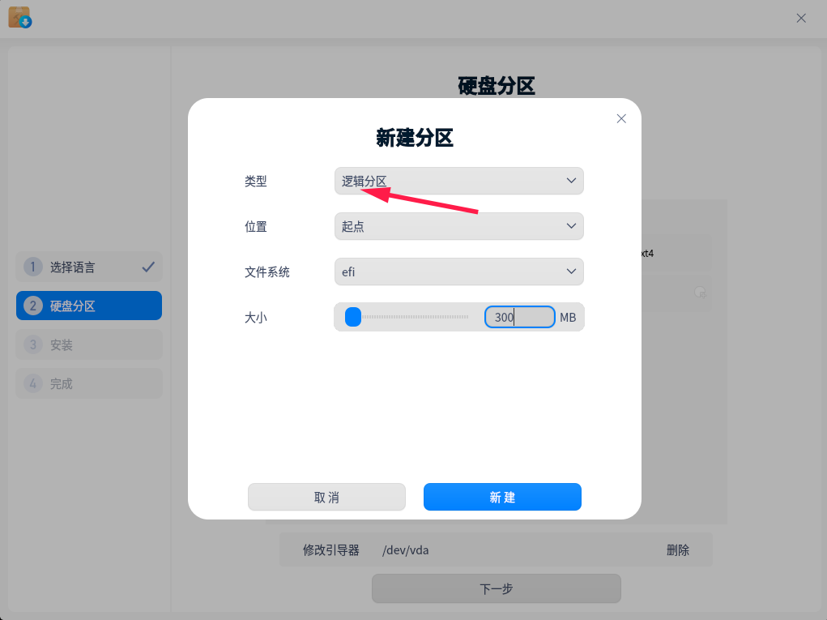
设置分区的时候选择逻辑分区

©统信软件技术有限公司。访问者可将本网站提供的内容或服务用于个人学习、研究或欣赏，以及其他非商业性或非盈利性用途，但同时应遵守著作权法及其他相关法律的规定，不得侵犯本网站及相关权利人的合法权利。除此以外，将本网站任何内容或服务进行转载，须备注：该文档出自【faq.uniontech.com】统信软件知识分享平台。否则统信软件将追究相关版权责任。

